Міністерство освіти і науки України
Національний університет «Львівська політехніка»
Кафедра систем штучного інтелекту


Звіт
про виконання лабораторних та практичних робіт блоку № 4
На тему: « Двовимірні Масиви. Вказівники та Посилання. Динамічні масиви. Робота з масивами та aлгоритми обробки. »
з дисципліни: «Основи програмування»
до:
Лабораторних Робіт № 4, №5
Алготестер Лабораторних Робіт № 2, № 3
Практичних Робіт до блоку № 4

Виконала:
Студентка групи ШІ-13
Мельник Олександра Вікторівна

Львів 2026
Тема роботи:
Управління пам'яттю, робота з масивами та вказівниками у мові C++.
Мета роботи:
Засвоїти принципи роботи з динамічною та статичною пам'яттю, стеком, механізмами виділення та вивільнення пам'яті, а також набути практичних навичок обробки двовимірних і динамічних масивів за допомогою вказівників та посилань.
Теоретичні відомості
- Теоретичні відомості з переліком важливих тем:
- Тема №1: Класи пам'яті у C++.
- Тема №2: Вступ до Масивів і Вказівників.
- Тема №3: Вказівники та Посилання.
- Тема №4: Двовимірні Масиви.
- Тема №5: Динамічні Масиви.
- Тема №6: Алгоритми обробки та робота з масивами.
- Індивідуальний план опрацювання теорії
- Тема №1: Класи пам'яті у C++.
  - Джерела інформації:
    - Лекції О. Пшеничного
    - Практичні заняття
  - Що опрацьовано:
    - Опрацьовані та вивчені з поняттям динамічна та статична пам'ять, поняттям стеку. А також виділенням і вивільненням пам'яті.
  - Статус: Ознайомлена.
  - Початок опрацювання теми: 10 жовтня 2026
  - Завершення опрацювання теми: 10 жовтня 2026
- Тема №2: Вступ до масивів і вказівників.
  - Джерела інформації:
    - Інтерактивна розгортка до епіку
    - Практичні заняття
  - Що опрацьовано:
    - Вивчила різницю між динамічними і статичними масивами. Ознайомилась з поняттям вказівник: що це таке, їх робота.
    - На практиці ознайомилась між взаємодією масивів і вказівників. Розібралась з поняттям посилання та як вони працюють.
  - Статус: Ознайомлена.
  - Початок опрацювання теми: 10 жовтня 2026
  - Завершення опрацювання теми: 12 жовтня 2026
- Тема №3: Вказівники та посилання.
  - Джерела інформації:
    - Лекції О. Пшеничного
    - Практичні заняття
  - Що опрацьовано:
    - Ознайомилась з використанням вказівників для доступу до елементів масиву. Арифметика вказівників.
    - Ознайомилась з різницею вказівник посилання у контексті функцій.
    - Використала вказівники для створення складних структур даних та динамічне виділення памяті з використанням вказівників на практиці.
  - Статус: Ознайомлена.
  - Початок опрацювання теми: 10 жовтня 2026
  - Завершення опрацювання теми: 14 жовтня 2026
- Тема №4: Двовимірні масиви.
  - Джерела інформації:
    - Практичні заняття
    - Знання, здобуті раніше
  - Що опрацьовано:
    - Ознайомилась з поняттям двовимірний масив та його використанням на практиці.
    - Використала вкладені цикли та двовимірні масиви у self practice.
    - Навчилась передавати двовимірні масиви у функції.
  - Статус: Ознайомлена.
  - Початок опрацювання теми: 14 жовтня 2026
  - Завершення опрацювання теми: 16 жовтня 2026
- Тема №5: Динамічні масиви.
  - Джерела інформації:
    - Знання, здобуті раніше
  - Що опрацьовано:
    - Ознайомлена з динамічним масивом, його створенням і управлінням.
    - Використала оператори new delete для управління пам’яттю.
  - Статус: Ознайомлена.
  - Початок опрацювання теми: 16 жовтня 2026
  - Завершення опрацювання теми: 17 жовтня 2026
- Тема №6: Алгоритми обробки та робота з масивами.
  - Джерела інформації:
    - Лекції О. Пшеничного
    - Практичні заняття
  - Що опрацьовано:
    - Ознайомлена з сортуванням масивів та алгоритмом пошуку.
    - Інтеграція масивів у алгоритми.
    - Використала умовні оператори та цикли для розв’язування задач.
  - Статус: Ознайомлена.
  - Початок опрацювання теми: 21 жовтня 2026
  - Завершення опрацювання теми: 24 жовтня 2026
Виконання роботи
- Опрацювання завдання та вимог до програм та середовища:
Завдання №1 Theory Education Activities
- Деталі завдання:
- Ознайомитись з класами пам'яті у C++, вступом до масивів і вказівників, вказівниками та посиланнями, двовимірними та динамічними масивами. Опрацювати алгоритми обробки та роботу з масивами.
Завдання №2 Requirements management (understand tasks) and design activities (draw flow diagram and estimate tasks)
- Деталі завдання:
  - Створити блоксхему до практичного завдання №4 Practice task 1.
Завдання №3 Lab programming: Lab 4 Task 1
- Деталі завдання: Реалізувати з використанням масиву стек (перший прийшов, останній пішов), для чого організувати додавання, знищення елементів з масиву і друк масиву після кожної операції.
Завдання №4 Lab programming: Lab 5 Task 1
- Деталі завдання: У двовимірному масиві знайти середнє арифметичне першого стовпця й кількість елементів у кожному з наступних стовпців, що перевищують середнє арифметичне попереднього стовпця.
Завдання №5 Lab programming: Algotester Lab 2 Task 1
- Деталі завдання: У вас є масив 𝑟 розміром N. Також вам дано 3 цілих числа. Спочатку ви маєте видалити з масиву ці 3 числа, які вам дані. Після цього перетворити цей масив у масив сум, розміром $N_{new}$−1 (розмір нового масиву після видалення елементів), який буде відображати суми сусідніх елементів нового масиву. Далі необхідно вивести масив сум на екран.
- Важливі деталі для врахування в імплементації програми:
$$1 ≤N ≤105$$
$$0 ≤r_{i} ≤105$$
$$0 ≤a,b,c ≤105$$

Завдання №6 Lab programming: Algotester Lab 3 Task 1
- Деталі завдання: Вам дано 2 масиви розміром N та M. Значення у цих масивах унікальні. Ваше завдання вивести у першому рядку кількість елементів, які наявні в обох масивах одночасно, у другому кількість унікальних елементів в обох масивах разом.
- Важливі деталі для врахування в імплементації програми:
$$0 ≤N ≤100$$
$$0 ≤a_{i}≤100$$
$$0 ≤M ≤100$$
$$0 ≤b_{i} ≤100$$

Завдання №7 Practice programming: Class Practice Task
- Деталі завдання:Ви пишете простий редактор зображень у відтінках сірого. Зображення задається прямокутною таблицею чисел від 0 до 9, де 0 це чорний піксель, а 9 найсвітліший. Програма показує таку таблицю як малюнок із символів і дозволяє застосовувати до неї перетворення. Розміри зображення заздалегідь невідомі: їх задає користувач під час роботи. Тому памʼять під зображення виділяється динамічно, а після повороту на девʼяносто градусів висота і ширина міняються місцями, і масив доводиться виділяти заново.
Обмеження: сторонні бібліотеки використовувати заборонено. Ввід і вивід лише через cin та cout.
- Важливі деталі для врахування в імплементації програми:
- new / delete[]: памʼять під зображення виділяти динамічно за розмірами, які ввів користувач, і перед виходом повністю звільняти: спершу кожен рядок, потім масив вказівників.
- Вкладені цикли: обходити двовимірний масив для виводу, статистики й перетворень; для повороту обхід зі зміною порядку індексів.
- Вказівники: у статистиці обходити рядок через *(row + j), а обмін пікселів робити функцією swapPixels(int *a, int *b).
- Параметри-посилання: координати найтемнішого й найсвітлішого пікселів повертати однією функцією findExtremes.
- Функції: кожен пункт меню окремою функцією, зображення передається в неї вказівником разом із розмірами.
- Поворот без витоків: у rotateRight спершу перенести пікселі в новий масив і лише потім звільнити старий; перед виходом із програми звільнені вказівники обнулити через nullptr.
- do while: після кожної операції повертати користувача в меню і працювати, доки він не вибере вихід.
- Блок-схема: обовʼязкова
- Валідація: перевіряти всі вхідні дані, зокрема неправильний пункт меню та нечислові символи, правила визначити самостійно на основі попередніх задач.
Завдання №8 Practice# programming: Self Practice Task 1 «Трикутник і коло»
Деталі завдання: Дано невироджений трикутник зі сторонами 𝑎, 𝑏, 𝑐 і коло радіуса 𝑟. Вивести два знаки в один рядок:
- Якщо трикутник «поміститься» в коло, вивести +, інакше -.
- Якщо коло «поміститься» в трикутник, вивести +, інакше -.
- Важливі деталі для врахування в імплементації програми:
$$1 ≤a,b,c,r ≤111.$$
Завдання №9 Practice# programming: Self Practice Task 2 «Вогняне дихання»
Деталі завдання: Одного разу Сеньйор розповів Дракону, що минулого вечора він 𝑘 разів бачив над лісом дим. Як ви знаєте, диму без вогню не буває. Дракон пригадав, що вчора він гуляв лісом та час від часу заради розваги дмухав вогнем, як це інколи роблять всі поважні дракони. Всього Дракон дмухав вогнем у 𝑛 точках. Сеньйору раптом стало цікаво — наскільки далеко він може побачити драконів дим? Нехай відстань, на яку видно дим — 𝑟. Тоді кожного разу, коли Дракон дмухає вогнем, дим можуть побачити лише ті, хто знаходиться на відстані не більшій ніж 𝑟 від дракона. Знаючи координати хатинки Сеньйора, а також усіх місць, де дмухав вогнем Дракон, скажіть, яка найменша можлива відстань 𝑟, при якій Сеньйор міг бачити дим хоча б 𝑘 разів.
- Важливі деталі для врахування в імплементації програми:
$$1 ≤n ≤100,$$
$$1 ≤k ≤n,$$
$$0 ≤X,Y,x_{i},y_{i} ≤109.$$

Завдання №10 Result Documentation Report and Outcomes Placement Activities (Docs and Programs on GitHub)
- Деталі завдання:
  - Написати та оформити звіт про виконання практичної роботи. Додати до звіту результати виконання програм до практичних завдань.
Завдання №11 - Results Evaluation and Release
- Деталі завдання:
  - Розмістити файли коду до програм та звіт про виконання роботи на сайті Github. Для розміщення створити власну гілку та pull request, за допомогою команд add, commit і push додати необхідні файли, попросити команду переглянути файли та зробити approve після кожної зміни файлів.

- Дизайн та планована оцінка часу виконання завдань:

Завдання №2 Practice programming: Class Practice Task
Програма №7 – Practice Task
- Блок-схема:

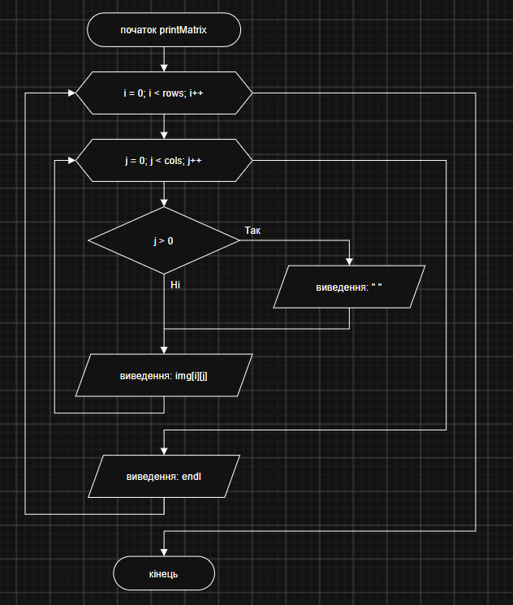
Рис. 1. Блоксхема до завдання Class Practice Task(ч. 1)
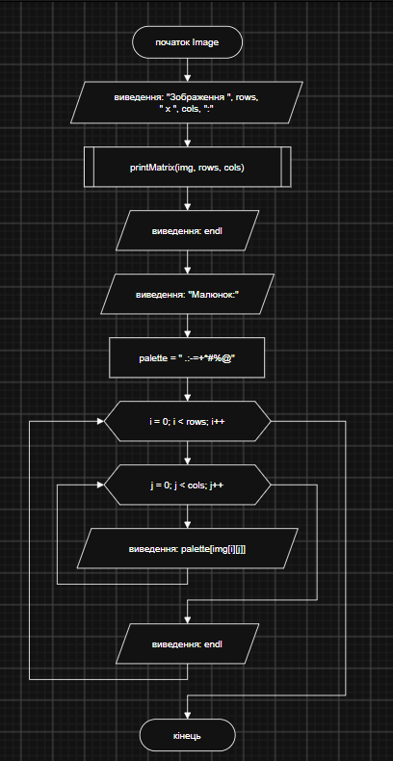
Рис. 2. Блоксхема до завдання Class Practice Task(ч. 2)
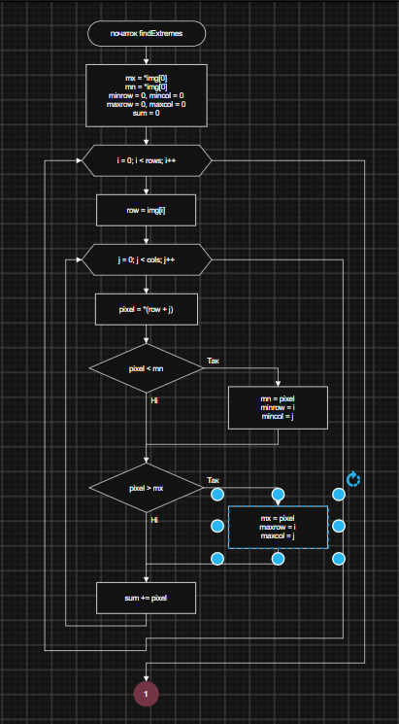
Рис. 3. Блоксхема до завдання Class Practice Task(ч. 3)
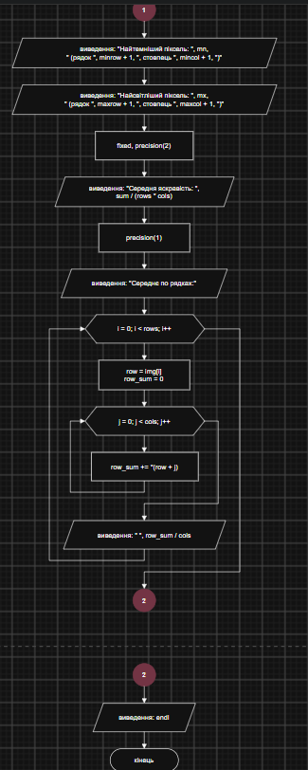
Рис. 4. Блоксхема до завдання Class Practice Task(ч. 4)
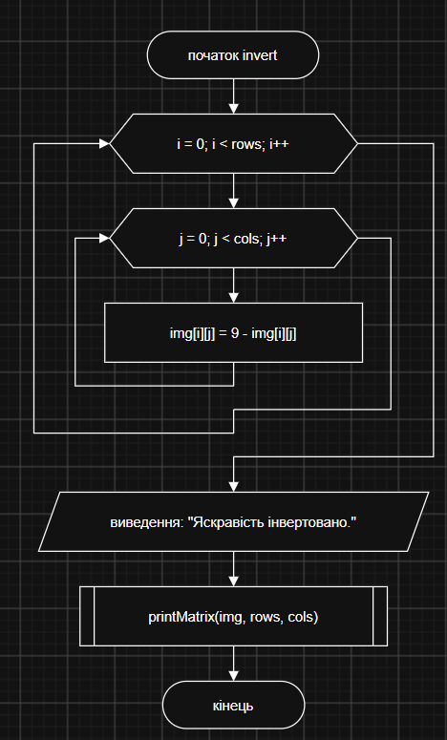
Рис. 5. Блоксхема до завдання Class Practice Task(ч. 5)
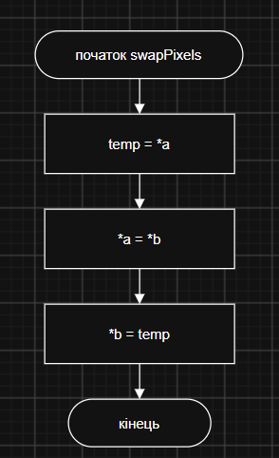
Рис. 6. Блоксхема до завдання Class Practice Task(ч. 6)
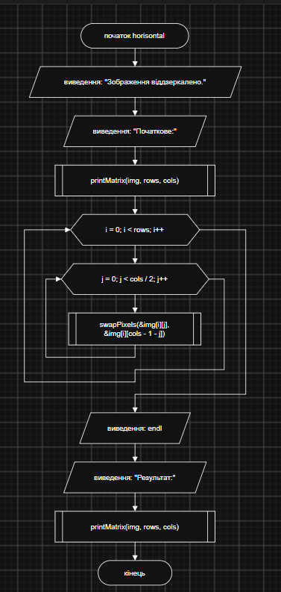
Рис. 7. Блоксхема до завдання Class Practice Task(ч. 7)
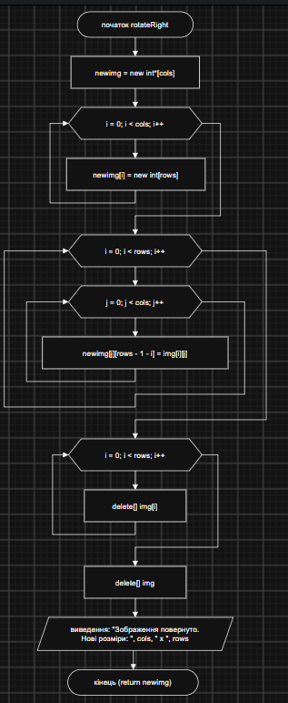
Рис. 8. Блоксхема до завдання Class Practice Task(ч. 8)
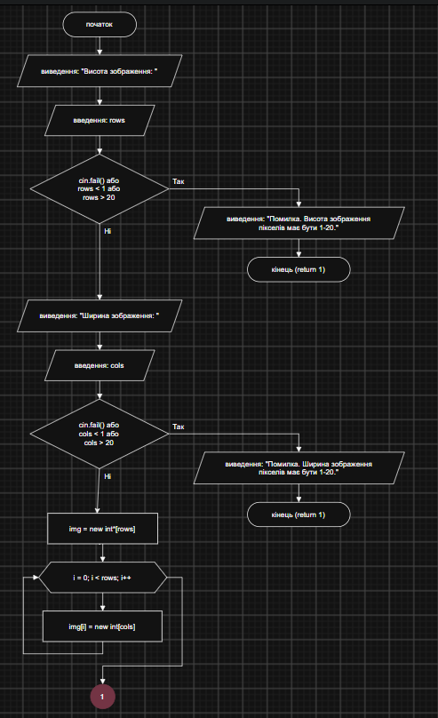
Рис. 9. Блоксхема до завдання Class Practice Task(ч. 9)
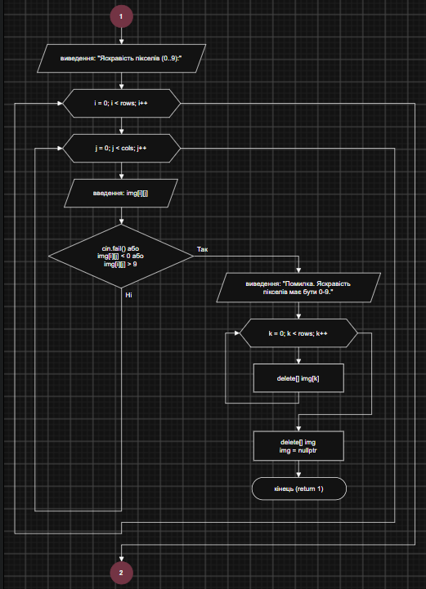
Рис. 10. Блоксхема до завдання Class Practice Task(ч. 10)
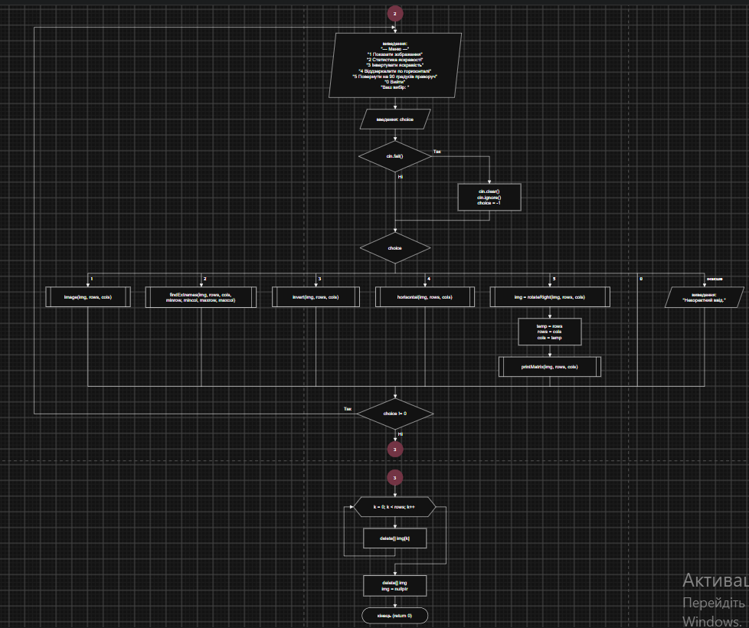
Рис. 11. Блоксхема до завдання Class Practice Task(ч. 11)

Планований час на реалізацію: 4 години.
- Код програм з посиланням на зовнішні ресурси:

Завдання №3 Lab# programming: Lab 4 Task 1
Програма №1 – Lab 4 Task 1 variant - 22

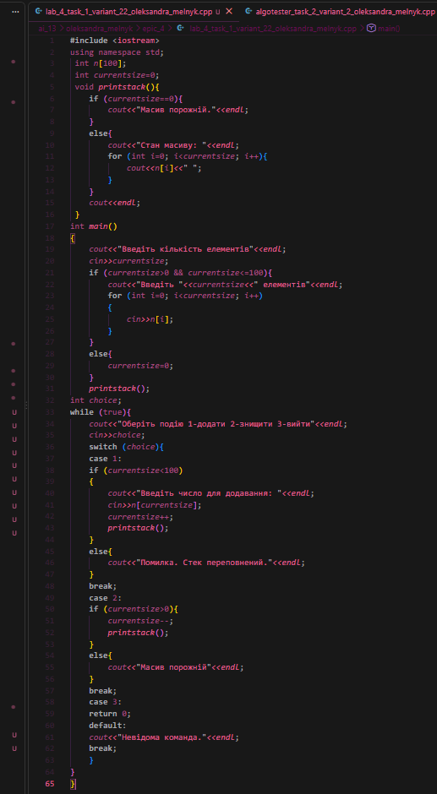
Рис. 12. Код програми до завдання Lab 4 task 1 variant 22
Посилання на файл коду в пулреквесті:
https://github.com/artificial-intelligence-department/ai_programming_playground_2026/pull/483/changes

Завдання №4 Lab# programming: Lab 5 Task 1
Програма №2 – Lab 5 Task 1 variant - 22

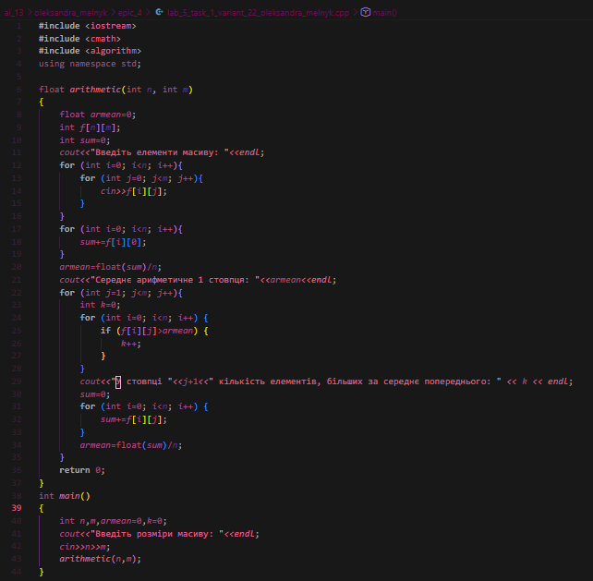
Рис. 13. Код програми до завдання Lab 5 Task 1 variant - 22
Посилання на файл коду в пулреквесті:
https://github.com/artificial-intelligence-department/ai_programming_playground_2026/pull/483/changes
Завдання №5 Lab# programming: Algotester Lab 2 Task 1
Програма №3 – Algotester Lab 2 variant 2

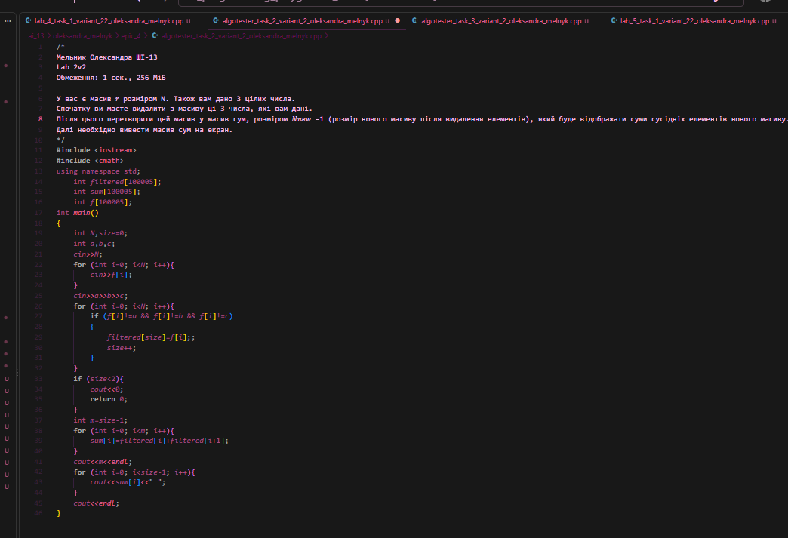
Рис. 14. Код програми до завдання Algotester Lab 2v2
Посилання на файл коду в пулреквесті:
https://github.com/artificial-intelligence-department/ai_programming_playground_2026/pull/483/changes

Завдання №6 Lab# programming: Algotester Lab 3 Task 1
Програма №4 – Algotester Lab 3 variant 2

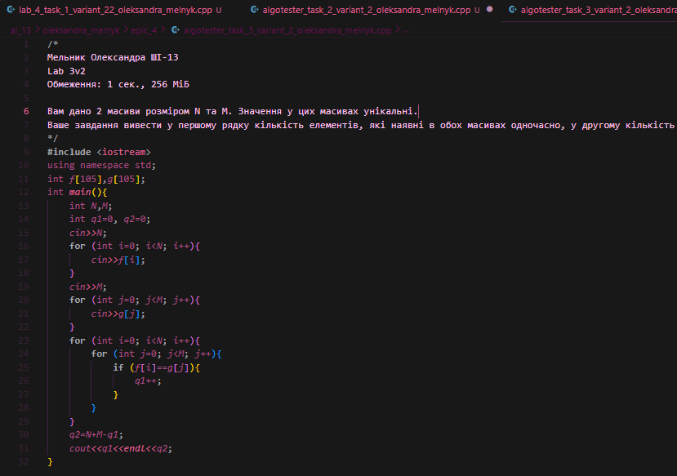
Рис. 15. Код програми до завдання Algotester Lab 3v2
Посилання на файл коду в пулреквесті:
https://github.com/artificial-intelligence-department/ai_programming_playground_2026/pull/483/changes
Завдання №7 Practice# programming: Class Practice Task
Програма №5 –Practice Task

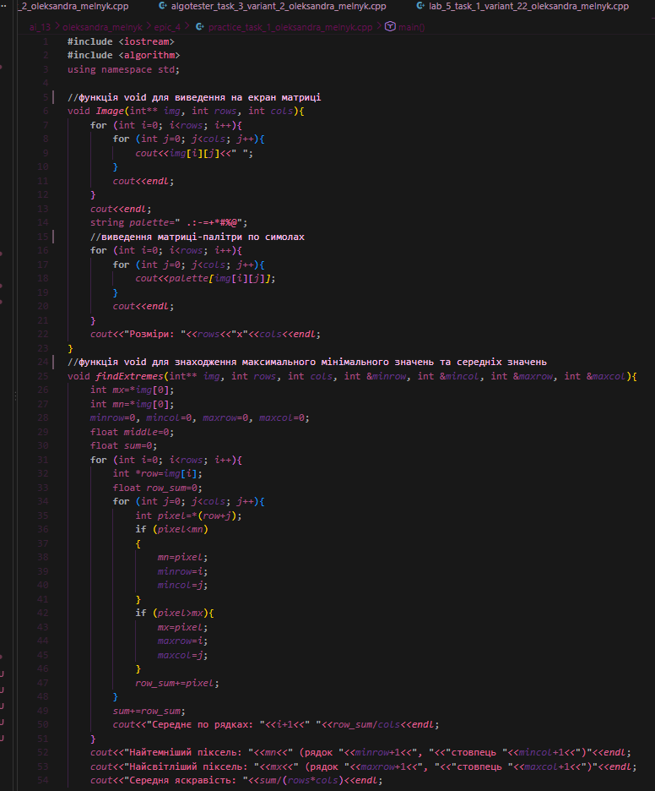
Рис. 16. Код до завдання Practice Task(ч. 1)

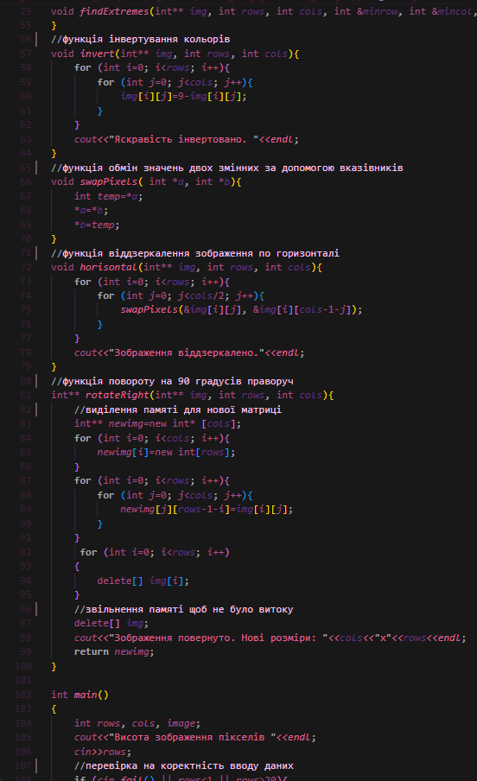
Рис. 17. Код до завдання Practice Task(ч. 2)
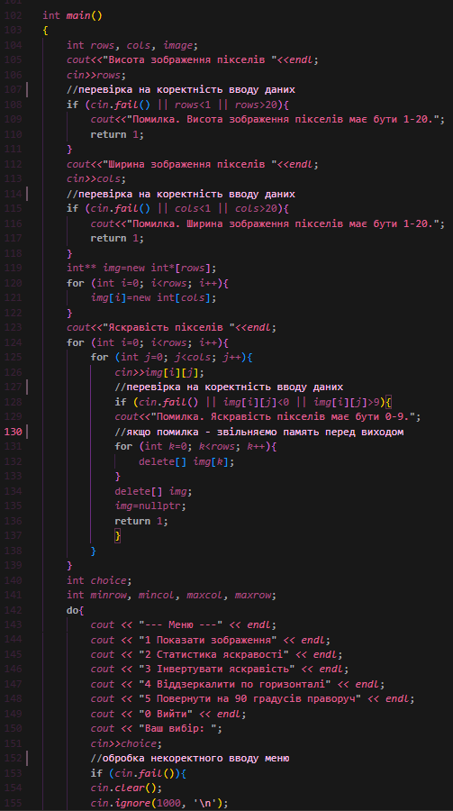
Рис. 18. Код до завдання Practice Task(ч. 3)
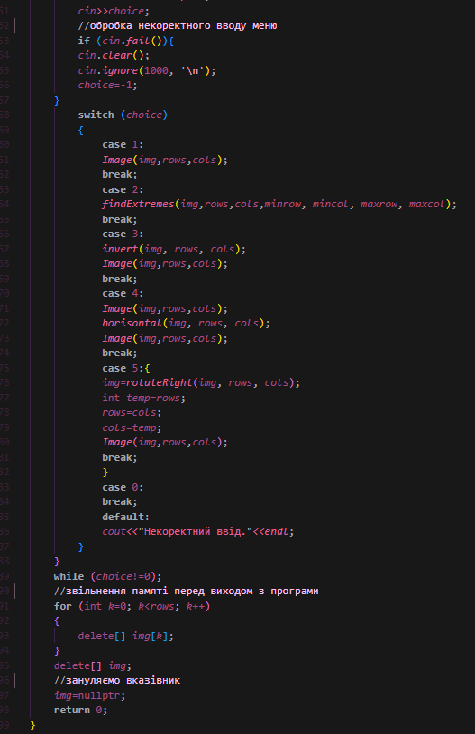
Рис. 19. Код до завдання Practice Task(ч. 4)
Посилання на файл коду в пулреквесті:
https://github.com/artificial-intelligence-department/ai_programming_playground_2026/pull/483/changes

Завдання №8 Practice# programming: Self Practice Task 1 «Трикутник і коло»
Програма №6 – Self Practice Task 1

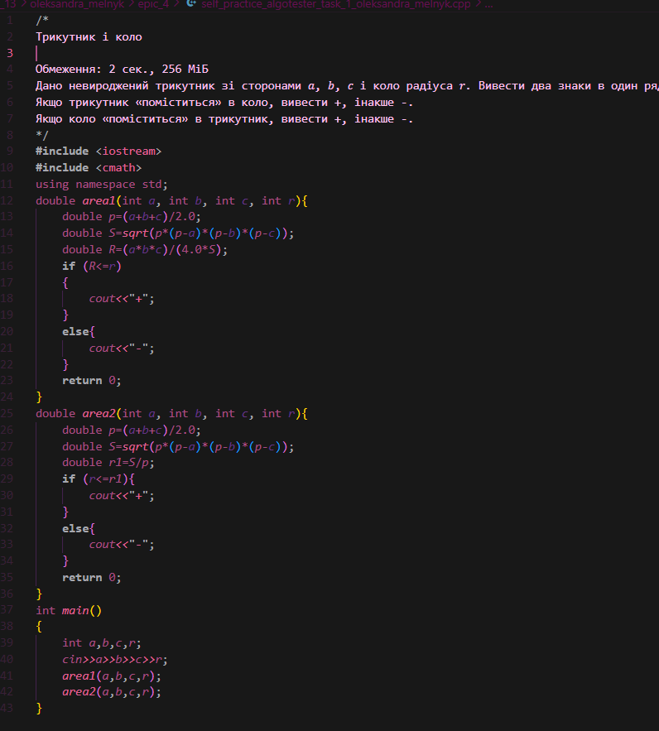
Рис. 20. Код до задачі «трикутник і коло»
Посилання на файл коду в пулреквесті:
https://github.com/artificial-intelligence-department/ai_programming_playground_2026/pull/483/changes

Завдання №9 Practice# programming: Self Practice Task 2 «Вогняне дихання»
Програма №7 – Self Practice Task 2

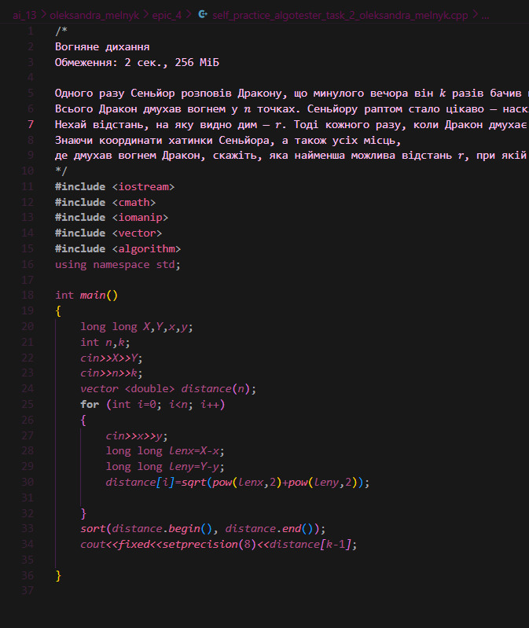
Рис. 21. Код до задачі «Вогняне дихання»
Посилання на файл коду в пулреквесті:
https://github.com/artificial-intelligence-department/ai_programming_playground_2026/pull/483/changes

5. Результати виконання завдань, тестування та фактично затрачений час:

Завдання №3 Lab# programming: Lab 4 Task 1
Програма №1 – Lab 4 Task 1 variant - 22

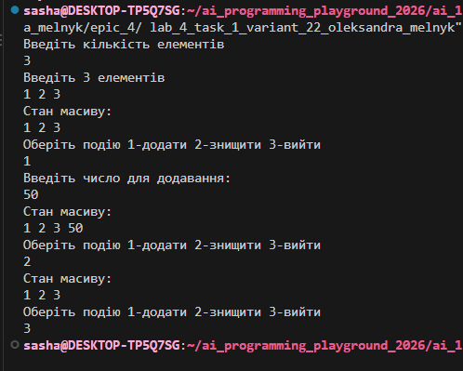
Рис. 22. Виконання програми до завдання Lab 4 - Task 1v22
Час затрачений на виконання завдання: 50 хвилин.

Завдання №4 Lab# programming: Lab 5 Task 1
Програма №2 – Lab 5 Task 1 variant - 22

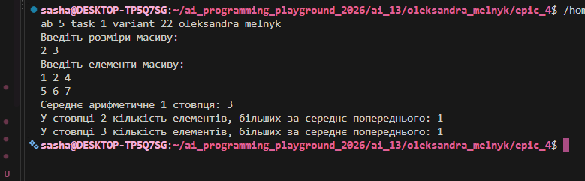
Рис. 23 Виконання програми до завдання Lab 5 - Task 1v22
Час затрачений на виконання завдання: 30хвилин.

Завдання №5 Lab# programming: Algotester Lab 2 Task 2
Програма №3 – Algotester Lab 2v2

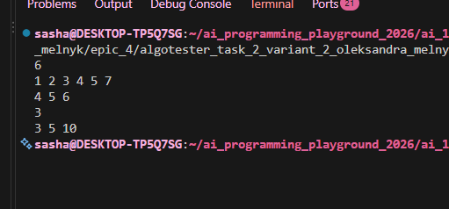
Рис. 24. Виконання програми до завдання Algotester Lab 2v2

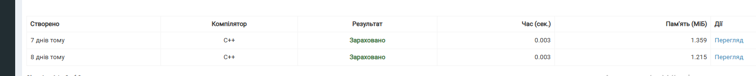
Рис. 25. Виконання програми до завдання Algotester Lab 2v2 на сайті Algotester

Час затрачений на реалізацію: 30хвилин
Завдання №6 Practice# programming: Class Practice Task
Програма №4 – Practice Task
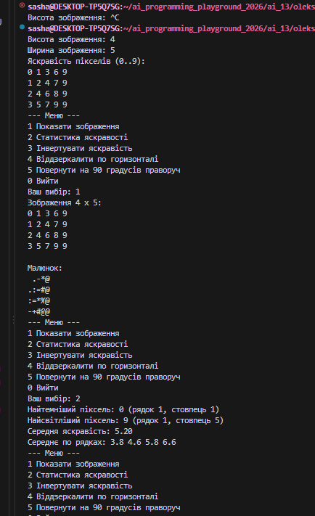
Рис. 26. Виконання програми Practice Task Редактор монохромного зображення
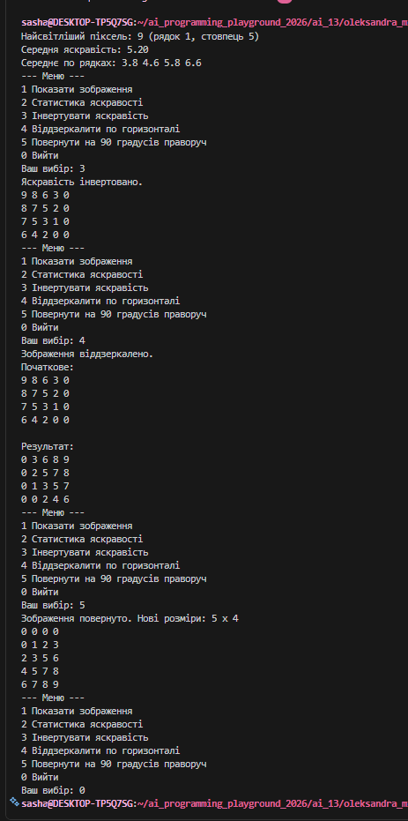
Рис. 27. Виконання програми Practice Task Редактор монохромного зображення
Час затрачений на реалізацію: 3 години.
Завдання №7 Practice# programming: Self Practice Task 1 «Трикутник і коло»
Програма №5 – Self Practice Task 1

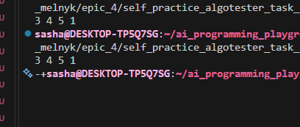
Рис. 28. Виконання програми до задачі «Трикутник і коло»
Рис. 29. Виконання програми до задачі «Трикутник і коло» на сайті Algotester
Завдання №8 Practice# programming: Self Practice Task 2 «Вогняне дихання»
Програма №6 – Self Practice Task 2

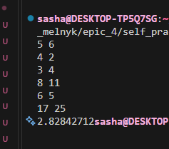
Рис. 30. Виконання програми до задачі «Вогняне дихання»
Рис. 31. Виконання програми до задачі «Вогняне дихання» на сайті Algotester
Час затрачений на реалізацію: 1 день.

6. Кооперація з командою:
- Перша зустріч 20.10. Обговорюємо епік, проговорюємо незрозумілі моменти.
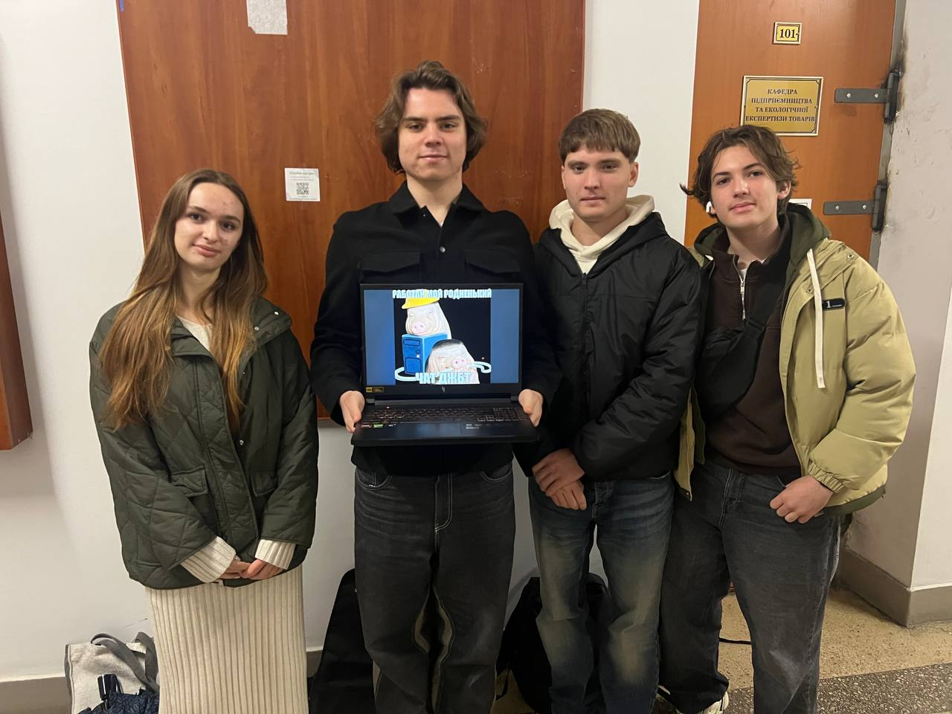
Рис. 32. Фото зустрічі
Висновки: Під час виконання даної практичної роботи було успішно розроблено редактор монохромних зображень. У процесі реалізації програми я закріпила навички роботи з динамічною пам'яттю, зокрема навчилася виділяти та звільняти пам'ять під двовимірні масиви (матриці) за допомогою операторів new та delete[], уникаючи при цьому витоків пам'яті. Крім того, було практично відпрацьовано:
- Обхід двовимірних масивів за допомогою вкладених циклів (зі зміною порядку індексів для реалізації повороту матриці).
- Використання адресної арифметики та вказівників для доступу до елементів масиву і їх модифікації на місці.
- Передачу даних у функції за допомогою вказівників та повернення кількох результатів одночасно через параметри-посилання (на прикладі функції пошуку екстремумів).

